**温馨提示**

1、若Sketch for Mac 破解版打开后出现闪退，打开终端后将

sudo codesign -f -s - /Applications/Sketch.app/Contents/MacOS/Sketch

命令输入终端，如图：  
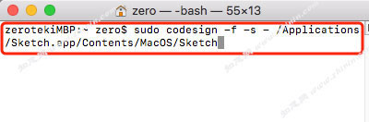  
点击回车键后出现“Password”，如图：  
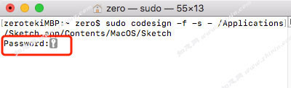  
在Password后输入您的Mac密码(密码输入不可见)，回车，Sketch Mac破解版闪退解决完成！  
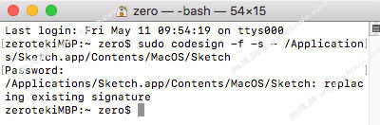

**下载地址（Download）**

[Sketch for Mac 51.1(57501) 破解版](http://www.zhinin.com/go.php?url=https://zhinin.pipipan.com/fs/9490615-299433666)

**“Sketch” Mac历史版本**